Con il Patrocinio di:
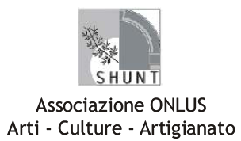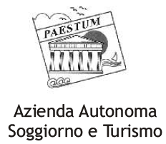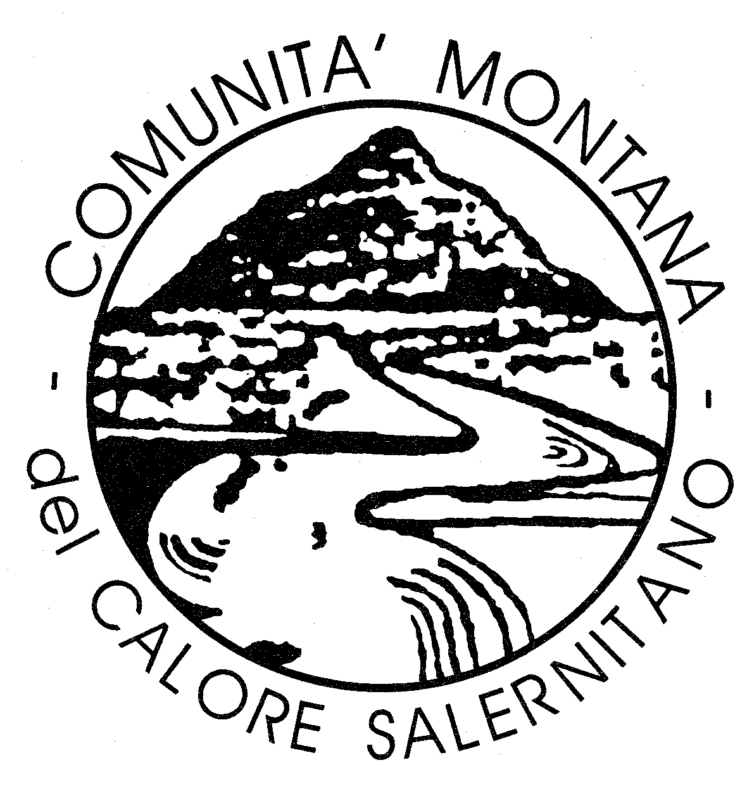

L’Associazione “Shunt” Onlus e il “Museo Polivalente”
PRESENTANO
“Arte Scienza Ambiente sul territorio…cerca la tua stella ( XIV° edizione 2009)

L’operazione di contaminazione artistica tra le varie discipline quali la pittura, il fumetto, la fotografia, la scultura Inoltre laboratori didattici per ragazzi atti a presentare la scienza e l’arte attraverso il gioco, l’artigianato e la promozione di prodotti locali.
- La promozione dell’artigianato e dei prodotti locali è valido per la manifestazione che si farà a Roccadaspide dal 18 al 21 agosto.
- Tutto il complesso delle manifestazioni si svolgeranno dal giorno 18 agosto al 15 settembre.
- Il titolo della manifestazione è: “Arte Scienza Ambiente………cerca la tua stella” .
- Tema dominante di questa XIV° edizione è l’arte con risvolti scientifici e ambientali.

SI INVITANO

  - Gli artisti o gli operatori artistici a partecipare per la manifestazione dal titolo “Arte Scienza Ambiente………cerca la tua stella” presentando un’opera a scelta tra la pittura, la scultura, il fumetto, la fotografia o eseguendo un intervento in loco che rispecchi il tema dato: “Arte Scienza Ambiente” (gli artisti che vogliono cimentarsi con un intervento estemporaneo possono esibirsi nei tre luoghi dove si svolgerà la manifestazione).
  - l’artigianato e i prodotti enogastronomici possono essere presenti solo alla manifestazione che si svolge a Roccadaspide dal 18 al 20 agosto.

SPAZI, DATE, FINALITA’ E CARATTERISTICHE

1)Roccadaspide borgo medievale dal 18 al 20 agosto
2)Paestum via Magna Graecia (chiesa Paleocristiana) dal 21 fino al 30 agosto
3)Capaccio via Salvo d’Acquisto,51 dall’1 al 15 settembre

1)Nel borgo medievale di Roccadaspide verranno esposti dal 18 al 20 agosto i lavori presentati per la manifestazione “Arte Scienza Ambiente…cerca la tua stella”, lavori artigianali e prodotti enogastronomici.

.INOLTRE:
*piazza XX Settembre dal 18 fino al 20 agosto incontri e discussione
- “Lo spazio nell’arte” a cura dell’artista Nera d’Auto;
- “La scienza nella nascente civiltà Greca” a cura del professore e giornalista Giuseppe Liuccio;
- “Ambiente e il territorio” a cura del P.N.C.V.D
- “ Scienza e arte” a cura del critico d’arte Gerardo Pecci
- “ In piazza XX Settembre laboratori didattici atti a coinvolgere i ragazzi e il pubblico sull’arte e la scienza, lavori artigianali, prodotti locali.

2)Paestum via Magna Graecia (chiesa Paleocristiana) Spazio Espositivo “Tuttarte” dal 21 fino al 30 agosto esposizione dei lavori presentati e possibilità (per chi si è prenotato) di eseguire interventi in loco.
* Laboratori didattici.

3)Capaccio-Paestum Spazio Espositivo “Tuttarte” via Salvo d’Acquisto, 81 esposizione dei lavori presentati dall’1 al 15 settembre..

lo scopo di questa manifestazione è quello di stimolare risposte, dare impulsi ad una società che procede in modo vorticoso verso il futuro, sapendo che la combinazione di arte e scienza può generare una potenzialità evolutiva capace di determinare nuove strategie di sviluppo. La possibilità di unire il mare e i monti in una sinergia tra Paestum e Roccadaspide non certo nuova, ma presente già con la prima civiltà Greca, quando i primi coloni greci, successivamente all’approdo sulla costa, cercarono di stabilire traffici, commerci e luoghi di culto con l’aspra e fertile terra della valle del Calore attraverso la via “Istmica”. L’evento culturale si colloca in un territorio che coniuga, attraverso le sue espressioni culturali, ambientali e storiche, i segni di un passato quasi intatto.

REGOLAMENTO
Art.1
Gli artisti che partecipano alla sezione pittura, fumetto, fotografia, dovranno presentare un’opera le cui misure non superi il 50x50, compresa di cornice,
Gli artisti che presentano un’opera di scultura dovranno attenersi ad un massimo di 60 cm. in altezza e recapitare l’opera presso lo spazio espositivo di “Tuttarte” via Salvo d’Acquisto, 51 Capaccio-Paestum
Art.2
Chi desidera eseguire un intervento durante uno dei tre momenti in cui la manifestazione si svolgerà è pregato di mettersi in contato con il numero telefonico 3388659563 per ricevere esaustive informazioni.
Art.3
La partecipazione è aperta a operatori residenti o non residenti in Italia, a stranierai che operano sul territorio nazionale. E’ data facoltà alle associazioni , alle Pro Loco, ai gruppi di partecipare all’evento culturale per presentare lavori di gruppo, lavori di artigianato o prodotti enogastronomici.
Art.4
Per ogni opera i partecipanti devono corrispondere all’associazione la cifra di euro 100,00 per parziale copertura delle spese.
Art.5
Chi partecipa con lavori di artigianato e prodotti enogastronomici è esonerato dalla quota di partecipazione ed è pregato di contattare il numero: 3383315232
Art.6
Le opere saranno rispedite indietro mediante corriere alla fine della manifestazione.
Art.7
La divulgazione della manifestazione avverrà tramite stampa (manifesti, pieghevoli) via internet (www.tuttarteonline - www.museopolivalente.com tramite trasmissioni on line.
Art.8
Gli artisti e gli operatori che desiderano partecipare sono pregati di spedire la loro adesione entro il 30 luglio sul modello predisposto e pubblicato su internet. www.museopolivalente.com

ACCETTAZIONE DEL REGOLAMENTO

1)Gli artisti e gli operatori concedono all’organizzazione il diritto di riproduzione delle opere e l’utilizzo delle informazione per pubblicizzarle su siti web o altra forma di comunicazione.
2)Il candidato che intende partecipare alle diverse sezioni autorizza espressamente l’organizzazione Ass. SHUNT-Onlus a trattare i propri dati personali ai sensi della legge 675/96 (Legge sulla privacy) e successive modifiche.

Modulo di domanda di partecipazione
Da compilare e firmare: Scarica il modulo >>>

Modulo della domanda di partecipazione da compilare e firmare.

Nome e Cognome (in stampatello)

Indirizzo e numero telefonico del candidato

Sezione a cui si desidera partecipare (spedire entro il termine indicato l’adesione)

Data
Firma per esteso e leggibile

Associazione culturale “SHUNT-Onlus”
Via dell’Arte, 7
84069 Roccadaspide (SA)
Tel. 0828-1962541 cell.3388659563
Francesco Carione Spazio Espositivo “Tuttarte”
Via Salvo d’Acquisto Capaccio (SA)
e.mail info@museopolivalente.com
http://museopolivalente.com/
http://tuttarteonline.it/

